

АДМИНИСТРАЦИЯ ЛЕНИНГРАДСКОЙ ОБЛАСТИ
КОМИТЕТ ПО СОХРАНЕНИЮ КУЛЬТУРНОГО НАСЛЕДИЯ ЛЕНИНГРАДСКОЙ ОБЛАСТИ

ПРИКАЗ

«___»____________2026 года №_________________
Санкт-Петербург

О включении выявленного объекта культурного наследия
«Карельский укрепленный район. Лемболовский батальонный район обороны. Пулеметная огневая точка: ДОТ № 604», расположенного по адресу: Ленинградская область, Всеволожский муниципальный район, Куйвозовское сельское поселение, 3,5 км юго-западнее д. Керро, в единый государственный реестр объектов культурного наследия (памятников истории и культуры) народов Российской Федерации в качестве объекта культурного наследия регионального значения, утверждении границ его территории
и предмета охраны

В соответствии со статьями 3.1, 5.1, 9.2, 16.1, 18, 33 Федерального закона
от 25 июня 2002 года № 73-ФЗ «Об объектах культурного наследия (памятниках истории и культуры) народов Российской Федерации», статьей 4 Областного закона Ленинградской области от 25 декабря 2015 года № 140-оз «О государственной охране, сохранении, использовании и популяризации объектов культурного наследия (памятников истории и культуры) народов Российской Федерации, расположенных на территории Ленинградской области», постановлением Правительства Ленинградской области от 21 декабря 2020 года № 839 «Об органах исполнительной власти Ленинградской области в сфере культуры и туризма», Положением о едином государственном реестре объектов культурного наследия (памятников истории и культуры) народов Российской Федерации, утвержденным приказом Министерства культуры Российской Федерации от 3 октября 2011 года
№ 954, подпунктами 2.1.2, 2.3.7 Положения о комитете по сохранению культурного наследия Ленинградской области, утвержденного постановлением Правительства Ленинградской области от 24 декабря 2020 года № 850, на основании положительного заключения государственной историко-культурной экспертизы, выполненной аттестованным экспертом Савиничем А.Ю. (приказ Министерства культуры Российской Федерации от 29 сентября 2023 года № 2785),
приказываю:
- Включить выявленный объект культурного наследия «Карельский укрепленный район. Лемболовский батальонный район обороны. Пулеметная огневая точка: ДОТ № 604», расположенный по адресу: Ленинградская область, Всеволожский муниципальный район, Куйвозовское сельское поселение,
3,5 км юго-западнее д. Керро, в единый государственный реестр объектов культурного наследия (памятников истории и культуры) народов Российской Федерации в качестве объекта культурного наследия регионального значения
с наименованием «Карельский укрепленный район. Лемболовский батальонный район обороны. Пулеметная огневая точка: ДОТ № 604», 1929 год,
вид – памятник, местонахождение (адрес): Ленинградская область, Всеволожский муниципальный район, Куйвозовское сельское поселение, 3,5 км юго-западнее
д. Керро.
- Утвердить границы территории объекта культурного наследия регионального значения «Карельский укрепленный район. Лемболовский батальонный район обороны. Пулеметная огневая точка: ДОТ № 604», расположенного по адресу: Ленинградская область, Всеволожский муниципальный район, Куйвозовское сельское поселение, 3,5 км юго-западнее д. Керро, согласно приложению № 1 к настоящему приказу.
- Утвердить предмет охраны объекта культурного наследия регионального значения «Карельский укрепленный район. Лемболовский батальонный район обороны. Пулеметная огневая точка: ДОТ № 604», расположенного по адресу: Ленинградская область, Всеволожский муниципальный район, Куйвозовское сельское поселение, 3,5 км юго-западнее д. Керро, согласно приложению № 2
к настоящему приказу.
- Отделу по осуществлению полномочий Ленинградской области в сфере объектов культурного наследия комитета по сохранению культурного наследия Ленинградской области обеспечить:
- внесение сведений об объекте культурного наследия регионального значения, указанном в п. 1 настоящего приказа, в единый государственный реестр объектов культурного наследия (памятников истории и культуры) народов Российской Федерации;
- направление копии настоящего приказа в сроки, установленные действующим законодательством, в территориальный орган федерального органа исполнительной власти, уполномоченного Правительством Российской Федерации
на осуществление государственного кадастрового учета, государственной регистрации прав, ведение Единого государственного реестра недвижимости
и предоставление сведений, содержащихся в Едином государственном реестре недвижимости;
- направление письменного уведомления собственнику или иному законному владельцу объекта культурного наследия регионального значения, земельного участка в границах территории объекта культурного наследия регионального значения, указанного в п.1 настоящего приказа.
- Сектору делопроизводства и информационного обеспечения комитета
по сохранению культурного наследия Ленинградской области обеспечить размещение настоящего приказа в сетевом издании «Электронное опубликование документов» в информационно-телекоммуникационной сети «Интернет».
- Контроль за исполнением настоящего приказа возложить на заместителя председателя комитета по сохранению культурного наследия Ленинградской области, осуществляющего полномочия в сфере сохранения, использования, популяризации и государственной охраны объектов культурного наследия.
- Настоящий приказ вступает в силу со дня его официального опубликования.

Вице-губернатор Ленинградской области  по вопросам развития и сохранения культурного наследия - председатель комитета по сохранению  культурного наследия Ленинградской области | В.О. Цой

Приложение № 1
к приказу комитета по сохранению
культурного наследия Ленинградской области
от «___» ____________ 2026 года
№ __________________________

Границы территории объекта культурного наследия регионального значения
«Карельский укрепленный район. Лемболовский батальонный район обороны. Пулеметная огневая точка: ДОТ № 604», расположенного по адресу: Ленинградская область, Всеволожский муниципальный район,
Куйвозовское сельское поселение, 3,5 км юго-западнее д. Керро

1. Карта (схема) границ территории объекта культурного наследия

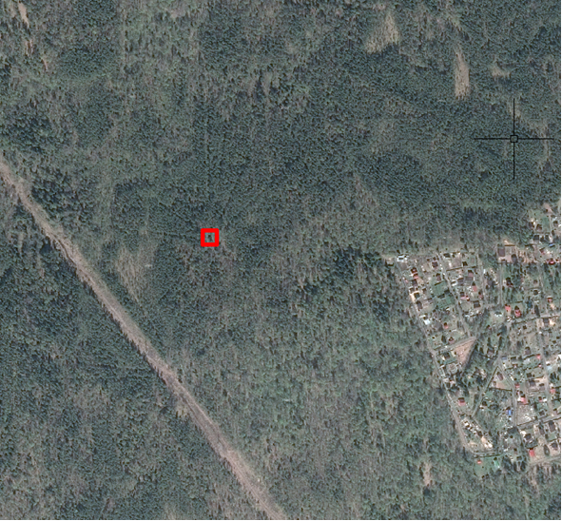

Условные обозначения:
граница территории объекта культурного наследия
2. Текстовое описание границ территории объекта культурного наследия

Границы территории объекта культурного наследия проходят:
от точки 1 на север до точки 2;
от точки 2 на восток до точки 3;
от точки 3 на юг до точки 4;
от точки 4 на запад до исходной точки 1.

3. План поворотных (характерных) точек границ территории объекта культурного наследия:

 | граница территории объекта культурного наследия
1-4 | Номер характерной точки

4. Перечень координат поворотных (характерных) точек границ территории объекта культурного наследия в системе координат, установленной для ведения государственного кадастра недвижимости

Номер  характерной  точки | Координаты характерных точек в системе координат, установленной для ведения государственного кадастра объектов недвижимости (м)  (МСК-47 зона 2)
Номер  характерной  точки | Широта (X) | Долгота (Y) | Описание границ
 | 477616.93 | 2209163.40 | от точки 1 на север до точки 2;
 | 477646.93 | 2209163.40 | от точки 2 на восток до точки 3;
 | 477646.93 | 2209193.40 | от точки 3 на юг до точки 4;
 | 477616.93 | 2209193.40 | от точки 4 на запад до исходной точки 1.
5. Режим использования территории объекта культурного наследия

На территории объекта культурного наследия разрешается:
- проведение работ по сохранению объекта культурного наследия
(меры, направленные на обеспечение физической сохранности и сохранение историко-культурной ценности объекта культурного наследия, предусматривающие консервацию, ремонт, реставрацию, включающие в себя научно-исследовательские, изыскательские, проектные и производственные работы, научное руководство
за проведением работ по сохранению объекта культурного наследия, технический
и авторский надзор за проведением этих работ);
- сохранение элементов планировочной структуры, сохранение элементов природного и культурного ландшафта, воссоздание или компенсация утраченных элементов Памятника и иная хозяйственная деятельность (по согласованию
с региональным органом охраны объектов культурного наследия),
не противоречащая требованиям обеспечения сохранности объекта культурного наследия и позволяющая обеспечить функционирование объекта культурного наследия в современных условиях, обеспечивающая недопущение ухудшения состояния территории объекта культурного наследия;
- прокладка, ремонт, реконструкция подземных инженерных коммуникаций в соответствии с требованиями законодательства Российской Федерации в сфере сохранения объектов культурного наследия с последующим восстановлением нарушенных участков дневной поверхности.

На территории объекта культурного наследия запрещается:
- строительство объектов капитального строительства и увеличение объемно-пространственных характеристик, существующих на территории объекта культурного наследия объектов капитального строительства; проведение земляных, строительных, мелиоративных работ и иных работ, за исключением работ
по сохранению объекта культурного наследия или его отдельных элементов, сохранению историко-градостроительной или природной среды объекта культурного наследия;
- установка рекламных конструкций, распространение наружной рекламы;
- осуществление любых видов деятельности, ухудшающих экологические условия и гидрологический режим на территории объекта культурного наследия, создающих вибрационные нагрузки динамическим воздействием на грунты в зоне их взаимодействия с объектами культурного наследия.

Приложение № 2
к Приказу комитета по сохранению
культурного наследия Ленинградской области
от «__» ___________ 2026 года
№ ________________________

Предмет охраны объекта культурного наследия регионального значения «Карельский укрепленный район. Лемболовский батальонный район обороны. Пулеметная огневая точка: ДОТ № 604», расположенного по адресу: Ленинградская область, Всеволожский муниципальный район,
Куйвозовское сельское поселение, 3,5 км юго-западнее д. Керро

Особенностями, подлежащими обязательному сохранению, предлагается считать исторические элементы объекта культурного наследия на 1929 г., а именно:
- Градостроительные характеристики: местоположение объекта культурного наследия в структуре района;
- Объемно-пространственное решение: габариты и планировочная структура 1-этажного близкого в плане к прямоугольнику сооружения в пределах капитальных стен, местоположение и форма 4-х амбразур;
- Конструктивная схема: исторические капитальные стены, перекрытие покрытием потолка из швеллеров, конфигурация перекрытий – плоская;
- Материал стен: бетон, железобетон;
- Инженерно-техническое оборудование: противоштурмовые решетки, баки охлаждения.

№ пп | Видовая принадлежность предмета охраны | Предмет охраны | Фотофиксация
1 | 2 | 3 | 4
1 | Градостроительные характеристики | Местоположение объекта культурного наследия в структуре Всеволожского района | 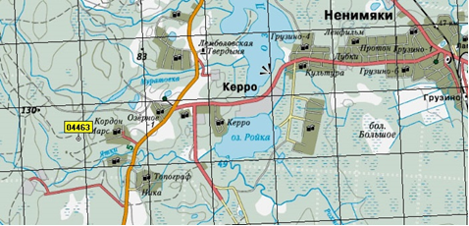
2 | Объемно-пространственное решение | Габариты и планировочная структура 1-этажного 4-амбразурного сложного в плане сооружения в пределах капитальных стен | 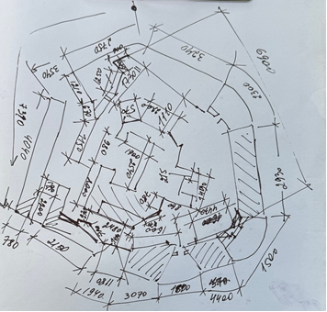
 |  | Местоположение и форма амбразур | 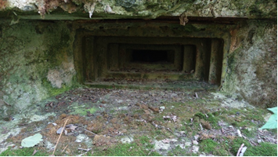
3 | Конструктивная схема | Исторические капитальные стены, перекрытие покрытием потолка из швеллеров | 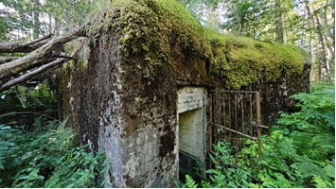  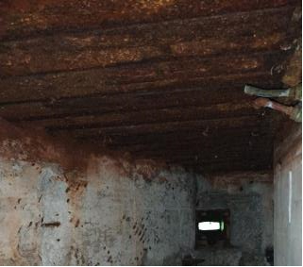
3 | Конструктивная схема | Материал стен: бетон, железобетон | 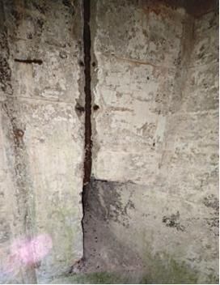
 |  | Конфигурация перекрытий – плоская | 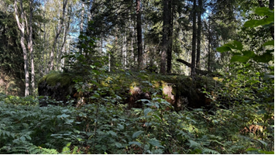
4 | Инженерно-техническое оснащение | Противоштурмовые решетки | 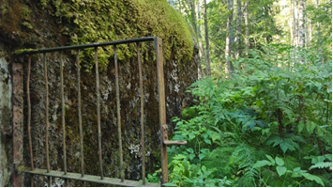
4 | Инженерно-техническое оснащение | Баки охлаждения | 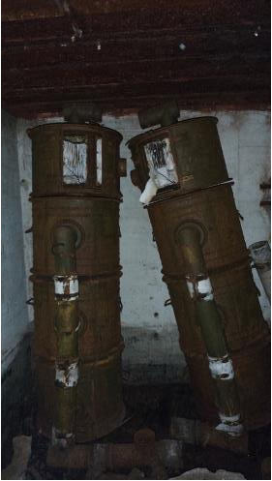

Предмет охраны может быть уточнен в процессе дополнительных историко-культурных, натурных исследований либо при проведении реставрационных работ.
Схема предмета охраны объекта культурного наследия

